Рівненський обласний інститут післядипломної педагогічної освіти

Завдання
ІІ етапу Всеукраїнської учнівської олімпіади з історії

2024/2025 н.р.
- клас

Завдання І (20 балів). Дайте визначення історичних термінів: «вотчина», «магдебурзьке право», «шляхта», «Реконкіста», «Литовські статути». Запишіть речення з використанням цих термінів (окремий термін – окреме речення).

Завдання ІІ (8 балів). Розташуйте запропоновані змістові одиниці у правильній логічно-хронологічній послідовності.
1) а) бронзовий вік; б) залізний вік; в) мідно-кам’яний вік; г) кам’яний вік.
2) а) печеніги; б) половці; в) гуни; г) готи.
3) а) Роман Мстиславович; б) Ярослав Осмомисл; в) Юрій Львович; г) Ольга.
4) а) християнство; б) іслам; в) юдаїзм; г) буддизм.

Завдання ІІІ (10 балів). Заповніть таблицю, вписавши порядкові номери подій із запропонованого переліку у відповідні клітинки таблиці.

Хронологічний проміжок | Терени сучасної України | Світ за межами сучасної України
ІХ ст.
Х ст.
ХІ ст.
ХІІ ст.
ХІІІ ст.
ХIV ст.
ХV ст.

Перелік. 1. Перша згадка у літописі назви «Україна». 2. Велика хартія вольностей. 3. Битва на річці Сині Води. 4. Битва біля Гастінгса. 5. Захоплення Києва монголами. 6. Ліквідація Хозарського каганату. 7. Виникнення англійського парламенту. 8. Завершення написання «Повісті минулих літ». 9. Винайдення Йоганном Гутенбергом книгодрукування. 10. Утворення Латинської імперії. 11. Утворення Іспанського королівства. 12. Початок князювання Олега в Києві. 13. Перша навколосвітня подорож. 14. «95 тез». 15. Утворення Галицько-Волинської держави. 16. Ліквідація Волинського удільного князівства. 17. Битва під Оршею. 18. «Золота булла». 19. Перший хрестовий похід. 20. Коронація Данила Галицького.

Завдання IV (12 балів). Заповніть таблицю: визначте причини та наслідки подій.

Причини | Подія | Наслідки
 | Верденський договір
 | Грюнвальдська битва
 | Заснування слов’яно-греко-латинської школи

Завдання V (12 балів). Укажіть історичних діячів, зображених на фото, століття їхньої діяльності, країну та який вони зробили внесок у світову історію чи культуру.

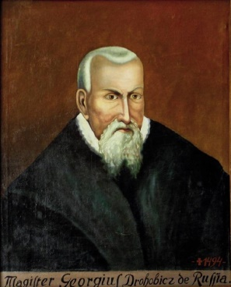 | 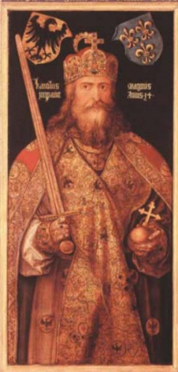
А | Б

Завдання VI (11 балів). Прочитайте уривок із історичного джерела та дайте відповіді на питання.
«У рік 6605[…]. Прибули Святополк [Ізяславич], і Володимир [Всеволодович], і Давид Ігорьович, і Василько Ростиславич, і Давид Святославич, і брат його Олег і зібралися [у городі] Любечі, щоб уладнати мир. І говорили вони один одному: “Пощо ми губимо Руськую землю, самі проти себе зваду маючи? А половці землю нашу розносять і раді є, що межи нами війна донині» (З «Повісті минулих літ»).

- Назвіть подію, про яку йдеться в документі.
- Назвіть дату події та автора документа, в якому про неї йдеться.
- Коротко охарактеризуйте суспільно-політичне становище українських земель цього періоду.
- Яким чином вищезазначена подія вплинула на зміни суспільно-політичного становища українських земель?

Завдання VII (12 балів).
Початок XVI ст. – це час зародження нового релігійного руху – протестантизму. Порівняйте поширення та утвердження реформаційних віровчень у державах Європи та на українських землях. Поміркуйте, чому в одних випадках нову віру сприймали вороже, а в інших – відносно мирно. Свої думки обґрунтуйте.

Усього: 85 балів.
Тривалість виконання – 2,5 години.

